|  |
| --- |
| Главному редактору газеты  «Донской Вестник»  [donwestnik@yandex.ru](mailto:donwestnik@yandex.ru)  Главе Иловлинского муниципального района Волгоградской области  Главам городского и сельских поселений Иловлинского муниципального района Волгоградской области |
|  |

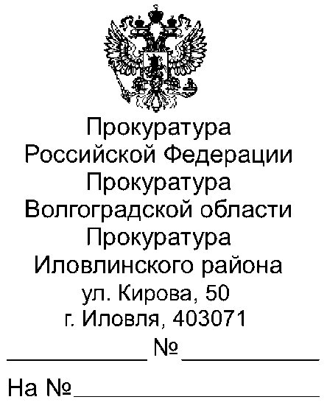

|  |
| --- |
|  |

12.05.2025 40-14-2025

Уважаемые руководители!

Прошу опубликовать пресс релиз **«Прокуратура района разъясняет об уголовной ответственности за несообщение о готовящейся диверсии»**, в ближайшем выпуске Вашего источника информационного издания, а также на сайте администрации поселения.

О результатах опубликования пресс-релиза с приложением документов, подтверждающих его размещение, прошу сообщить на электронный адрес [gorbunova.ilovprok@mail.ru](mailto:gorbunova.ilovprok@mail.ru) (с пометкой «СМИ для Горбуновой Н.А.»).

Приложение: пресс релиз на 1 л.

|  |  |  |
| --- | --- | --- |
| Помощник прокурора района  юрист 3 класса |  | Н.А.Горбунова |

эл.подпись

Н.А. Горбунова, 8-905-337-74-00

**«Прокуратура района разъясняет об уголовной ответственности за несообщение о готовящейся диверсии, предусмотренной статьей 205.6 Уголовного Кодекса РФ»**

Федеральным законом от 21.04.2025 «О внесении изменения в статью 205.6 Уголовного кодекса Российской Федерации» УК РФ дополняется нормой, устанавливающей ответственность за несообщение о лице (лицах), которое по достоверно известным сведениям готовит, совершает или совершило хотя бы одно из преступлений диверсионной направленности (статьи 281, 281–1, 281–2, 281–3 УК РФ).

Ответственность вплоть до одного года лишения свободы будет грозить за несообщение о подготовке преступлений диверсионной направленности: диверсия;  содействие такой деятельности; прохождение обучения для осуществления диверсионной деятельности; организация диверсионного сообщества и участие в нем.

Несообщение представляет собой умолчание о факте при наличии реальной возможности выполнить моральный долг лица. При этом лицу должно быть заведомо известно о приготовлении, покушении или совершении другим лицом одного из указанных в диспозиции преступлений. То, было ли несообщение заранее обещано или нет, не имеет значения для привлечения к уголовной ответственности.

Ужесточение ответственности за несообщение в органы власти о готовящихся или совершенных преступлениях, связанных с диверсионной деятельностью, поможет повысить бдительность и ответственность граждан, которые стали возможно невольными свидетелями таких преступлений.

Помощник прокурора

Иловлинского района

юрист 3 класса Н.А. Горбунова